Участие в сетевых профессиональных сообществах

Учебный год | Наименование сообщества | Результат участия | Адрес сайта/страницы
2015-2016  2016-2017 | ИНФОУРОК | Свидетельства о публикациях на сайте:  - Тесты по истории «Древний мир» 5 класс  - Рабочая программа по истории 5-8 класс  - Рабочая программа по обществознанию 6-8 класс  - Презентация к внеклассному мероприятию на тему «В гончарной мастерской»  - Сценарий к внеклассному мероприятию по истории на «В гончарной мастерской»  - Презентация к внеклассному мероприятию «Личность Петра 1 в искусстве»  - Разработка внеклассного мероприятия «Личность Петра 1 в искусстве»  - Презентация по обществознанию на тему «Религия как одна из форм культуры»  - Конспект по обществознанию на тему «Труд – основа жизни»  - Технологическая карта по истории на тему «Завоевание Римом Италии»  - Викторина «Легендарные личности в истории России»  - Методическая разработка «Финикийские мореплаватели»  - Разработка воспитательного часа «Память сильнее времени» | lverhovyh@bk.ru  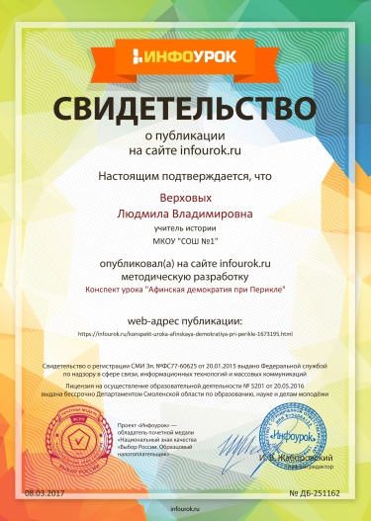
2016-2017 | МУЛЬТИУРОК | Свидетельства о публикациях на сайте:  - Презентация по обществознанию на тему «Религия как одна из форм культуры. Мировые религии»  - Технологическая карта по истории на тему «Завоевание Римом Италии»  - Практическая работа «Труд-основа жизни»  - Презентация «Военные головные уборы» | lverhovyh@bk.ru  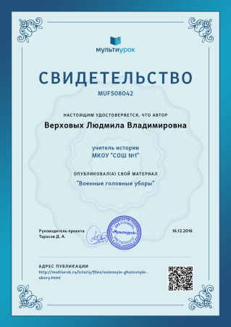
2017 | Знанио | Свидетельства о публикациях материала:  - Практическая работа «Межличностные отношения»  - Экскурсия в школьный музей «Чемодан памяти»  - Сценарий и презентация внеклассного мероприятия «Русская изба»  - Статья «Самообразование как необходимое условие повышения профессиональной компетентности педагога»  - Конспект по обществознанию «Труд и творчество» | lverhovyh@bk.ru  